МИНИСТЕРСТВО НАУКИ И ВЫСШЕГО ОБРАЗОВАНИЯ РОССИЙСКОЙ ФЕДЕРАЦИИ
Федеральное государственное бюджетное образовательное учреждение
высшего образования
«КУБАНСКИЙ ГОСУДАРСТВЕННЫЙ УНИВЕРСИТЕТ»
(ФГБОУ ВО «КубГУ»)
Факультет компьютерных технологий и прикладной математики
Кафедра информационных технологий

ОТЧЕТ ПО ЛАБОРАТОРНОЙ РАБОТЕ № 2
по дисциплине
«ОПЕРАЦИОННЫЕ СИСТЕМЫ»

Выполнил студент группы МО31/2 Г-А.Ш.Шурпаев

Направление подготовки 02.03.03 Математическое обеспечение и администрирование информационных систем
Курс 3

Отчет принял доцент технических наук, профессор А.А. Полупанов

Краснодар
2025 г.
Задание 1
1. Определите файл tty текущей сессии псевдотерминала.
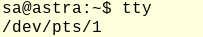
Рисунок 1 – определение файла tty.
2. Отправьте эхо на файл псевдотерминала. Для этого откройте новый терминал, отправьте приветствие.
Рисунок 2 – отправка эхо на файл псевдотерминала.
3. Выведите на экран переменные $COLUMNS и $LINES.
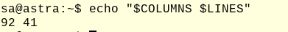
Рисунок 3 – вывод на экран переменных $COLUMNS и $LINES.
4. Запустите sleep 9000 и через некоторое время нажмите Ctrl + C для
прерывания команды.
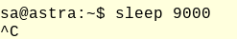
Рисунок 4 – Запуск sleep 9000 и прерывание на Ctrl+C.
5. Откройте утилиту mc, посмотрите иерархию файлов в mc и попробуйте закрыть ее нажатием Ctrl + C. 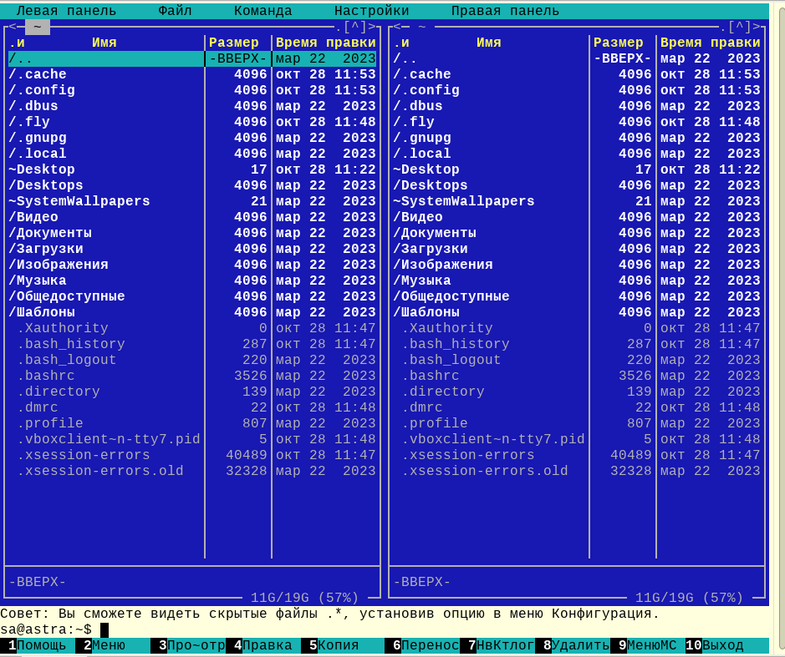
Рисунок 5 – интерфейс утилиты mc.
6. Почему mc не закрывается через Ctrl + C ?
Потому что для этого предусмотрен выход через F10.

Задание 2
1. Прежде чем начать работать, узнайте, в какой рабочей директории вы находитесь.
Рисунок 6 – текущая домашняя директория.
2. Измените текущую директорию на etc.
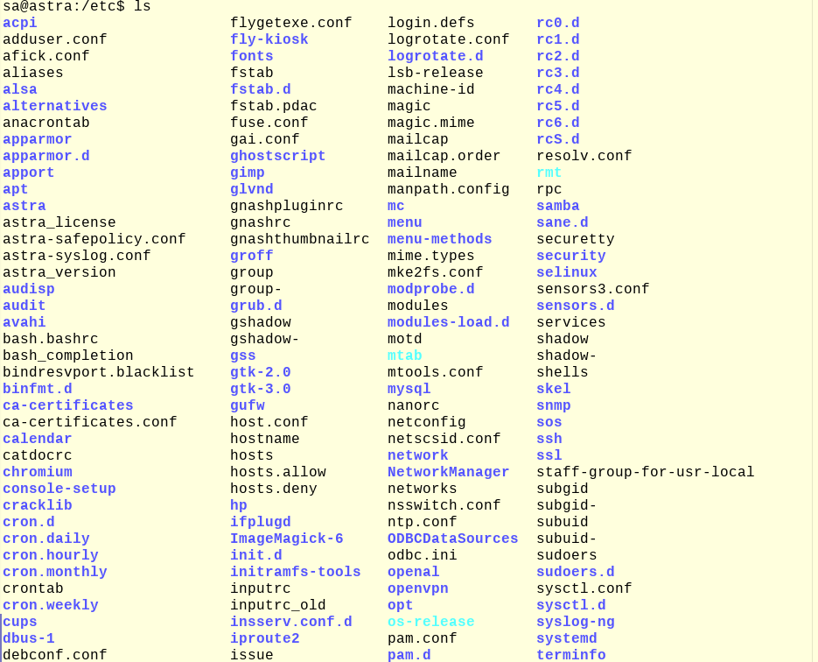
Рисунок 7 – переход на директория etc.
Что изменилось в строке ввода команд?
В строке указывается текущая директория.
3. Проверьте еще раз рабочий каталог (выше пример).
Рисунок 8 – проверка текущего каталога.
4. Выведите список всех объектов командой ls.
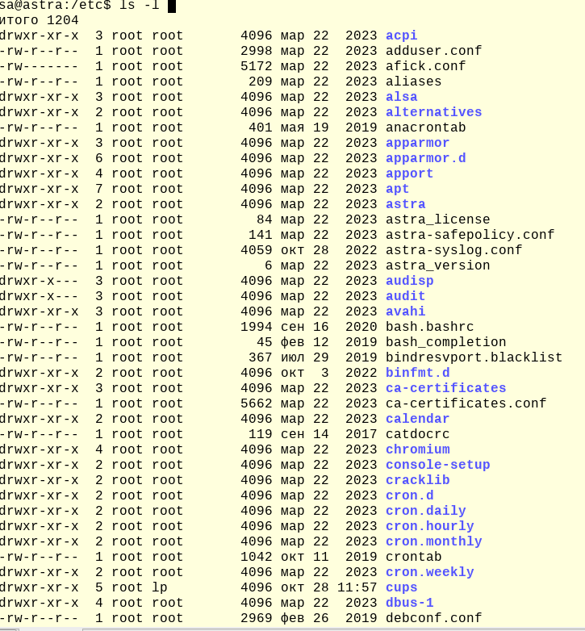
Рисунок 9 – вывод списка объектов командой ls .
5. Посмотрите на имя хоста, выведите командой cat на экран hostname.
Ответьте на вопрос: изменился ли файл после выполнения cat?
Куда команда cat вывела содержимое файла?
Безопасна ли команда cat?
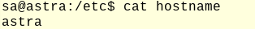
Рисунок 10 – вывод имени хоста.
Файл не изменился. Содержимое было выведено в поток STDOUT. Безопасна, потому что только она только копирует файл.
6. Сделайте копию hostname перед изменением перенаправления STDOUT.
cat hostname > ~/hostname.old
Куда сохранился файл hostname.old?
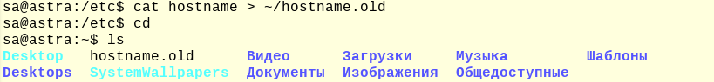
Рисунок 11 – копия hostname
Файл сохранился в домашнюю директорию, так как изначально указан путь ~/.

7. Проверьте, как сохранился бекап:

Рисунок 12 – проверка бэкапа hostname.
8. Поменяйте имя хоста с помощью редактора nano:
Ответьте на вопрос: почему подчеркивает красным цветом [ File „/etc/hostname“ is unwritable ]?
Закройте редактор с помощью Ctrl + X. И если при выходе из nano редактор
запросит сохранить изменения, то нужно нажать N и Enter .
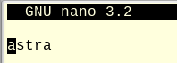
Рисунок 13 – редактор nano.
Потому что у текущего пользователя недостаточно прав.
Рисунок 14 – ошибка отказа в доступе.
9. Повторите команду с повышенными правами.
1. Измените текст на dc-1 (будущее название хоста).
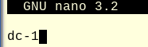
Рисунок 15 – переименовываем хост.
2. Мы написали что-то неправильно и на автомате нажали Ctrl + Z. Привычка Windows отменять введенный текст этим сочетанием. Нажмите Ctrl + Z. Этим действием мы отправили процесс на паузу управляющей последовательностью Ctrl + Z .
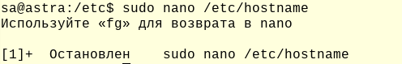
Рисунок 16 – после Ctrl+Z.
3. Верните процесс из фонового режима командой fg.
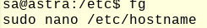
Рисунок 17 – команда fg.
4. Сохраните нужный нам текст dc-1, нажимая Ctrl + O и Enter.
5. Закройте редактор nano с помощью Ctrl + X .
6. Чтобы сменилось название хоста, выполните перезагрузку.
7. После смены имени хоста будут возникать проблемы с отображением sudo, и для этого надо изменить хост в /etc/hosts.
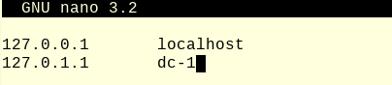
Рисунок 18 – меняем hosts.
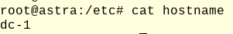
Рисунок 19 – проверка изменения.

Задание 3
- Выведите приветствие текущему пользователю. Где можно использовать приветствие и переменную $USER?
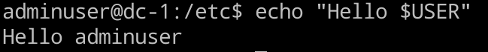
Рисунок 20 – вывод приветствия текущему пользователю.
- Посмотрите, какие есть общие глобальные переменные окружения.
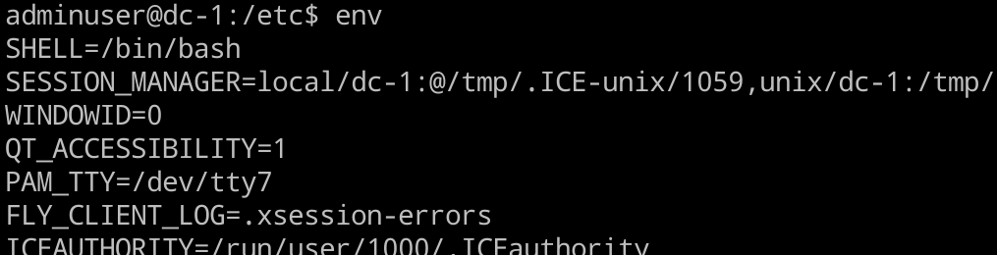
Рисунок 21 – вывод глобальных переменных.
- Выведите все переменные текущей сессии.
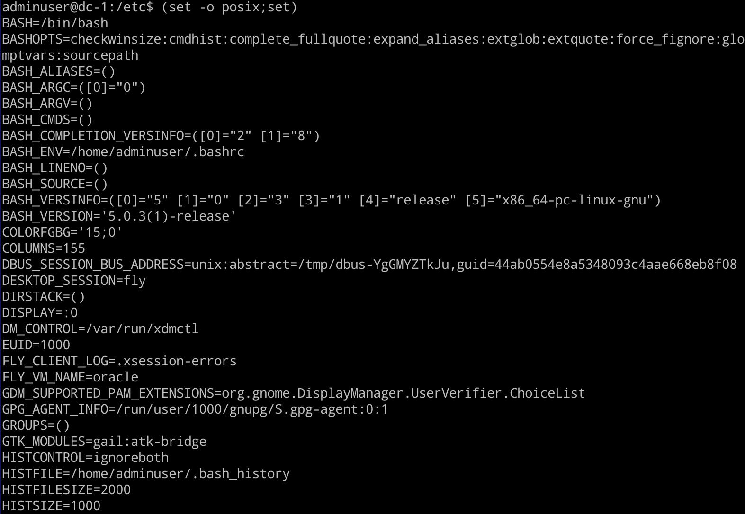
Рисунок 22 – переменные текущей сессии.
- Найдите с помощью grep фильтра в текстовых данных конвейером только LINES или COLUMNS.
Рисунок 23 – вывод LINES и COLUMNS с помощью grep фильтра.

- Попробуйте перезапустить пк в текущем пользователе без root. Ответьте, почему не получилось, посмотрев на переменную окружения $PATH:
1. Посмотрите, какие бинарные файлы может запускать обычный пользователь.
2. Посмотрите, какие файлы может запускать root пользователь. Для этого выполните вход в сессию root пользователем.
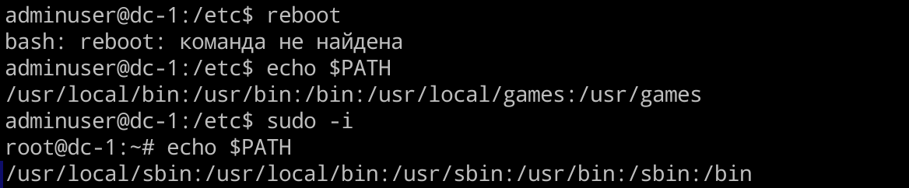
Рисунок 24 – попытка перезагрузки и вывод переменных окружений.
Потому что пользователь не может выполнять команды из системных директорий (sbin, usr/sbin).

Вопросы
1. Как называется устройство, которое может отправлять команды ЭВМ и выводит на экран полученный результат?
Ответ: терминал (в нашем случае fly терминал).
2. Какая папка отвечает за конфигурационные файлы?
Ответ: etc – директория содержащая системные конфигурационные файлы.
3. Какая управляющая последовательность завершает операцию?
Ответ: Ctrl + C.
4. Какая команда выводит список файлов и каталогов текущей директории?
Ответ: ls и ls -a для скрытых.
5. Какими текстовыми редакторами можно редактировать файл?
Ответ: nano, но можно скачать vim.
6. Какой командой можно получить справку на любую команду?
Ответ: команда –help или man команда.
7. Какой командой можно перенаправить стандартный вывод в файл hosts.bak?
Ответ: команда > hosts.bak.
8. В какой переменной хранится список каталогов для запуска исполняемых файлов?
Ответ: PATH (переменная окружения).
9. Какой поток данных передается по конвейеру?
Ответ: cтандартный вывод (stdout) предыдущей команды передается на стандартный ввод (stdin) следующей команды.
10. Какая команда отображает историю команд?
Ответ: history.
11. Какой файл содержит профиль текущего пользователя?
Ответ: ~/.bashrc или ~/.bash_profile (для оболочки Bash) или ~/.profile.

